１－５「プログラムによる制御を実践する」
プログラムによって信号機を点灯させてみよう
年 組 番 氏 名

１．S4Aを使用して、信号機のプログラムを作成するための準備をしよう
（１）下の表はS4Aで使用できるブロックの例である。次のブロックを実際に使用したとき，どのように動作するかを書いてみよう。
ブロック | 動作の意味 | ブロック | 動作の意味
 | 赤を点灯する |  | 継続する
 | 青を点灯する | 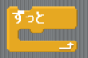 | 繰り返す
 | 黄を点灯する | 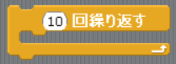 | 制限付きで  繰り返す

２．S4Aを使用して、実際に信号機を点灯させるプログラムを作成してみよう
（１）下のブロックの組み合わせによるプログラムを作成し、実際に動作を確認してみよう。さらに，そのプログラムの手順の意味を右の□に書いてみよう。
赤を点灯する
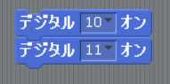

青を点灯する

（２）赤を点灯したのを確認した後、赤を消灯させ、次に青を点灯させよう。作成したプロ
グラムを（１）の手順を参考にして、下に欄に作成した手順を書いてみよう。
赤を消灯する
青を点灯する
赤を点灯する
手順の表示

